# ARCHIVOS SITEMATIZADOS DE DATOS.

Módulo Consulta Despachos.

Proceso encargado de reflejar los datos de los despachos ingresados al sistema, la información es presentada por rango de fechas, según los criterios del usuario.

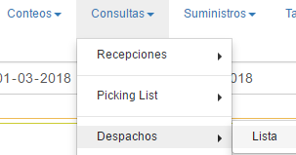

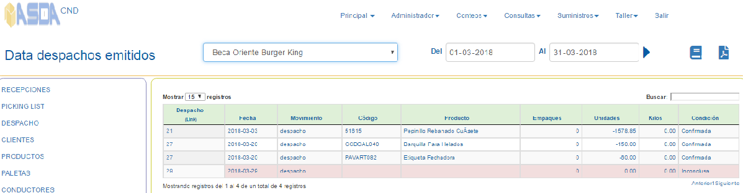

Para solicitar la información:

1. seleccione el cliente.
2. Ingrese el rango de fechas a verificar.
3. Pulse  para ejecutar el proceso.

La información reflejada corresponde a los despachos ingresados y se complementa con las etiquetas seleccionadas para despacho.

Mostrará la condición de confirmada, en los casos de que al despacho le asignen picking list, e incompleta cuando solo se ha generado el encabezado.

 Muestra el manual para el usuario.

 Imprime el reporte.

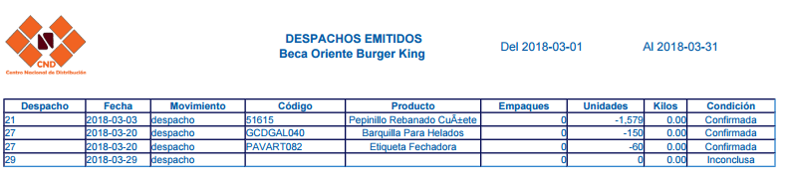

Consultas de resumen.

En este tipo de consulta se reflejan los datos correspondientes a los despachos procesados resumidos por número de documento y ordenado por clientes.

